# BDMS部署脚本部署说明

主要目的：将特定目录下的资源部署至tomcat。

1. 将svn中的待测软件获取到本地，要保证资源的目录格式如下

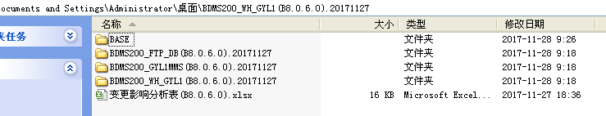

主目录中包含WH（大写）字段

BASE文件夹下放置base库文件（多为压缩文件，只支持zip ,rar,7z格式）

xxx_WH_xxxxxxx文件夹下放置BDMS的war包

xxx_xxMMSxxxx 文件夹下放置mms.sql数据库脚本

xxx_FTP_xxxx 文件夹下放置FTP_DB.sql数据库脚本

1. 通过Xftp将以上文件拖放至服务器的/var/file 目录下，该目录下只能保留一个名称包含“WH”的文件夹。

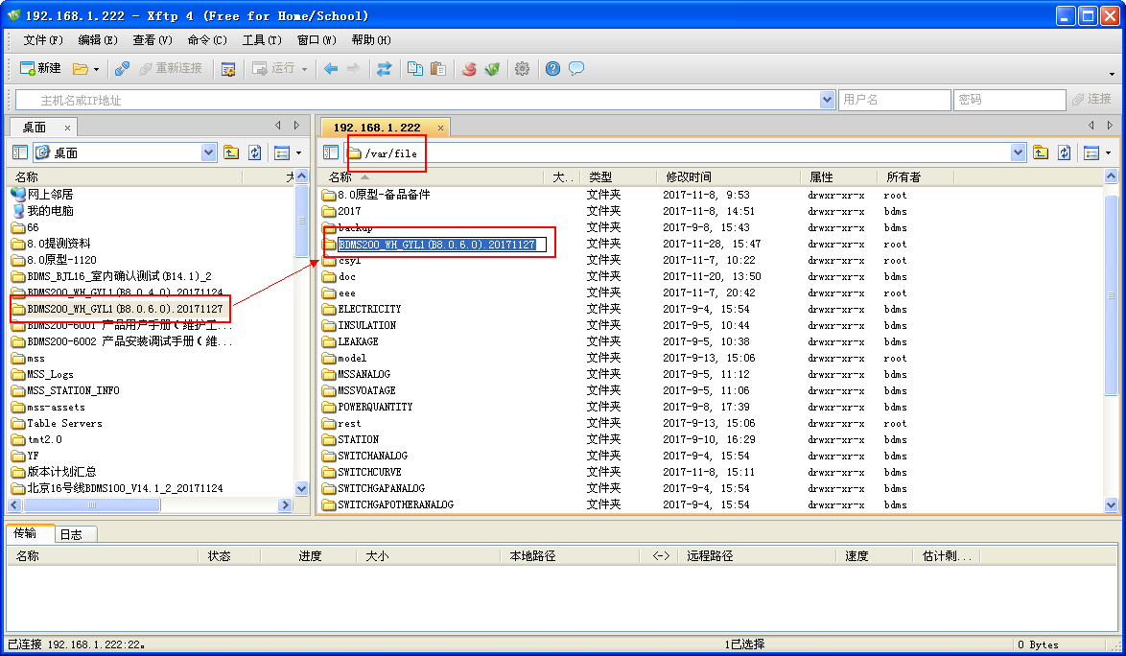

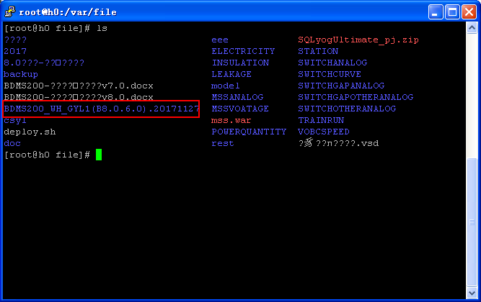

1. 使用xftp将deploy.sh文件上传至服务器（不限目录），在使用putty或xshell连接对应服务器，找到deploy.sh。对deploy.sh赋权限后，执行deploy.sh脚本。

执行脚本过程中，根据数据库的实际情况可以输入参数（1个，大于1个会报错），参数含义如下

|  |  |  |
| --- | --- | --- |
| 参数 | 执行结果 | 备注 |
| *base* | 导入base库 | *表示通配符，任意字符 |
| *ftp* | 导入ftp库 | *表示通配符，任意字符 |
| *mms* | 导入mms库 | *表示通配符，任意字符 |
| （空） | 不导入任何数据库 |  |

chmod 755 deploy.sh

./deploy.sh ***参数***

脚本执行完成后，Tomcat启动过程会持续10-20秒，启动成功后，BDMS部署完成。